Отчёт по лабораторной работе №10
Основы работы с модулями ядра операционной системы
Лабси Мохаммед
Содержание

1 Цель работы
Получить навыки работы с утилитами управления модулями ядра операционной системы.

2 Ход выполнения

2.1 Управление модулями ядра из командной строки
- Запущен терминал и получены права администратора с помощью команды su -.
После ввода пароля открыт сеанс суперпользователя root.
- Для просмотра аппаратных устройств и связанных с ними модулей ядра выполнена команда lspci -k.
В выводе отображены контроллеры и используемые драйверы — например, для сетевого адаптера используется модуль e1000, для видеоадаптера — vmwgfx.
- 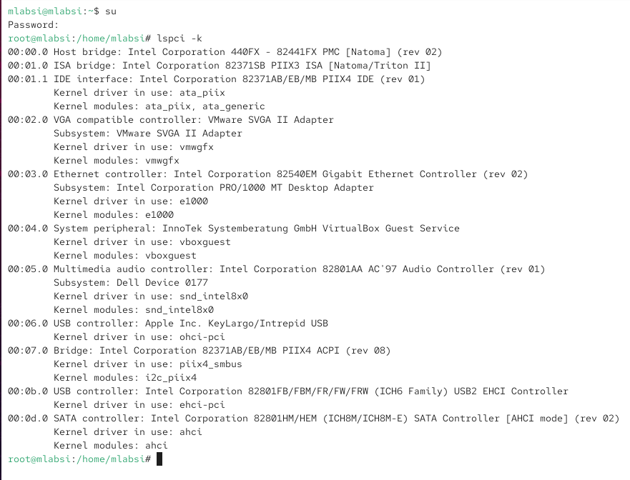
- Рис. 1: Вывод команды lspci -k
- Для просмотра всех загруженных модулей применена команда lsmod | sort.
Отображён список модулей, включая e1000, vmwgfx, ahci, snd_intel8x0 и другие.
- 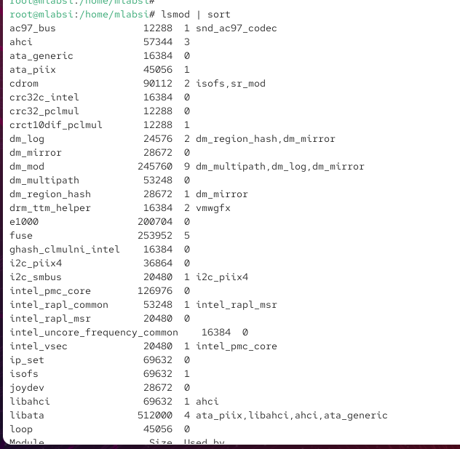
- Рис. 2: Просмотр списка загруженных модулей
- Проверено наличие загруженного модуля ext4 с помощью lsmod | grep ext4 — модуль был найден в системе.
Затем выполнена команда modinfo ext4 для получения подробной информации о модуле.
Из вывода видно, что модуль отвечает за файловую систему Fourth Extended Filesystem, лицензирован под GPL и не имеет параметров для настройки.
- 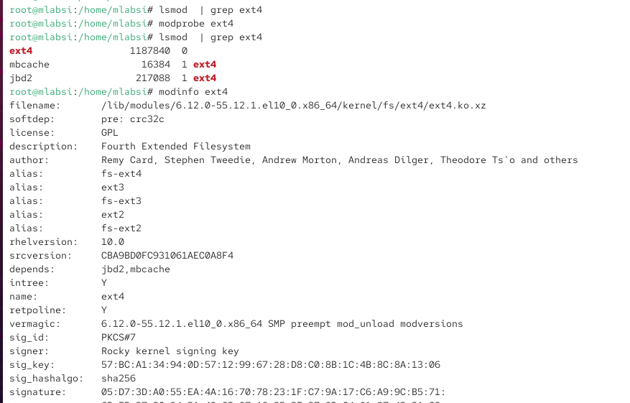
- Рис. 3: Просмотр информации о модуле ext4
- Попытка выгрузить модуль ext4 выполнена с помощью modprobe -r ext4, однако операция завершилась неудачно, поскольку модуль используется системой.
Аналогично, при попытке выгрузить модуль xfs выведено сообщение об ошибке Module xfs is in use.
- 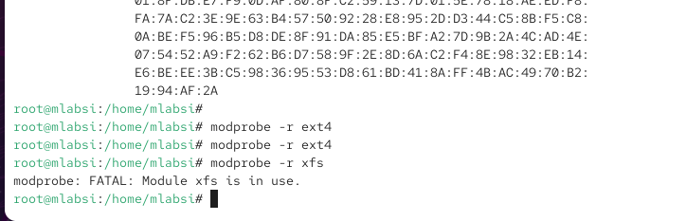
- Рис. 4: Попытка выгрузки модулей ext4 и xfs

2.2 Загрузка модулей ядра с параметрами
- Проверено наличие модуля bluetooth командой lsmod | grep bluetooth — модуль отсутствовал.
После загрузки с помощью modprobe bluetooth модуль стал активен.
- Информация о модуле bluetooth просмотрена через modinfo bluetooth.
В выводе указано, что модуль реализует стек Bluetooth версии 2.22, имеет зависимость от модуля rfkill и поддерживает параметры, управляющие созданием соединений (disable_esco, disable_ertm, enable_ecred).
- 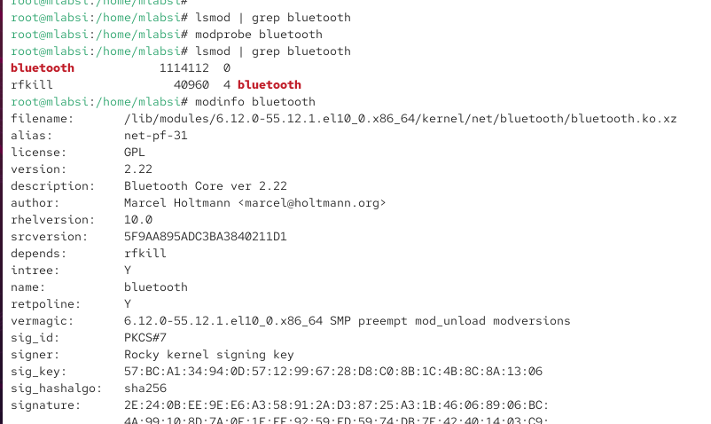
- Рис. 5: Информация о модуле bluetooth
- Выгрузка модуля bluetooth выполнена командой modprobe -r bluetooth.
- 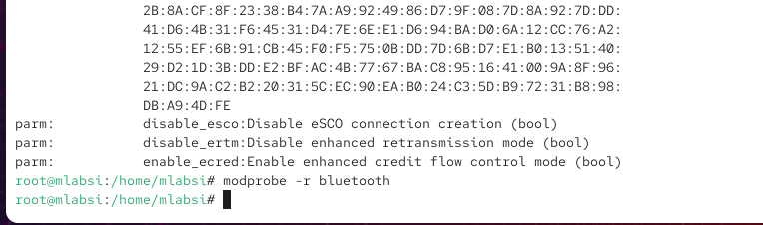
- Рис. 6: Выгрузка модуля bluetooth

2.3 Обновление ядра системы
- Проверена текущая версия ядра командой uname -r — 6.12.0-55.39.1.el10_0.x86_64.
Список доступных пакетов ядра получен через dnf list kernel.
- 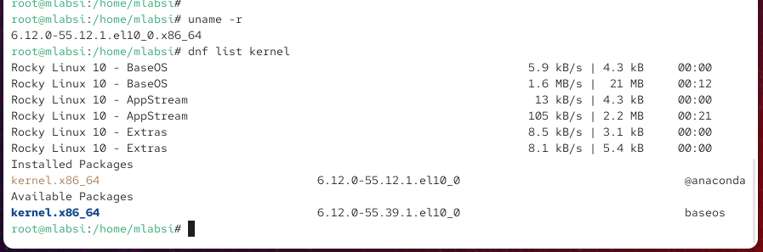
- Рис. 7: Просмотр версии и списка пакетов ядра
- Выполнено обновление системы для синхронизации репозиториев и предотвращения конфликтов:
dnf upgrade –refresh
После этого проведено обновление ядра и всех пакетов:
dnf update kernel, dnf update, dnf upgrade –refresh.
- По завершении вывод системы подтвердил, что все пакеты установлены и обновлены успешно.
- 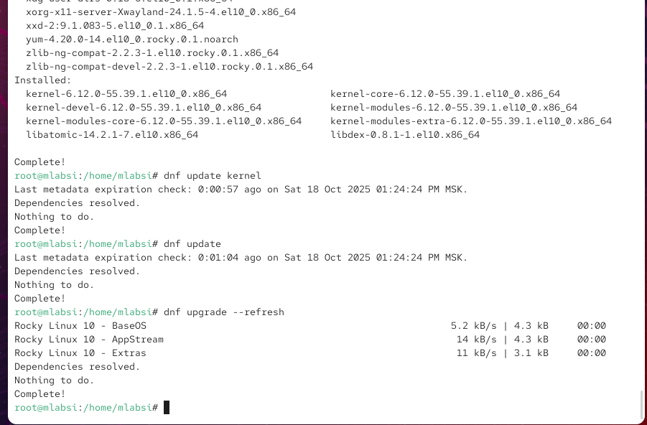
- Рис. 8: Обновление ядра и системы
- После перезагрузки командой reboot необходимо выбрать новое ядро в меню загрузки и убедиться в обновлении версии через uname -r и hostnamectl.
- 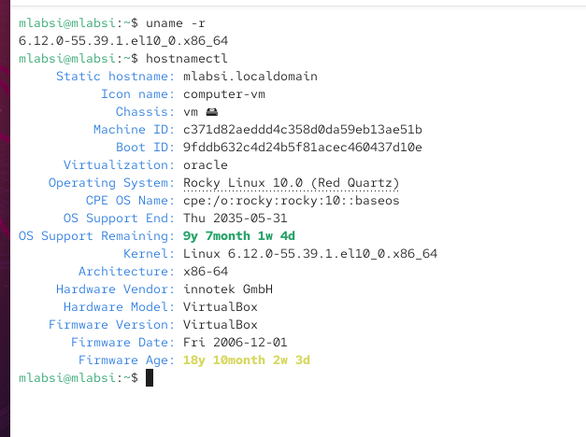
- Рис. 9: Просмотр информации о системе после обновления

3 Контрольные вопросы
- Какая команда показывает текущую версию ядра, которая используется на вашей системе?
Для отображения версии ядра используется команда uname -r.
Она выводит номер текущей версии ядра, загруженного в систему.
- Как можно посмотреть более подробную информацию о текущей версии ядра операционной системы?
Более детальная информация выводится командой hostnamectl,
где указывается версия ядра, архитектура системы, а также дистрибутив и версия ОС.
- Какая команда показывает список загруженных модулей ядра?
Для просмотра всех загруженных модулей используется команда lsmod.
Она отображает имя модуля, его размер и количество зависимостей.
- Какая команда позволяет вам определять параметры модуля ядра?
Для получения информации о модуле и его параметрах используется команда modinfo .
Она показывает описание, автора, зависимости, параметры и версию модуля.
- Как выгрузить модуль ядра?
Для выгрузки модуля ядра применяется команда modprobe -r .
Если модуль не используется другими процессами, он будет успешно удалён из памяти.
- Что вы можете сделать, если получите сообщение об ошибке при попытке выгрузить модуль ядра?
Если модуль используется системой, необходимо сначала остановить процессы,
которые его применяют, либо отмонтировать файловую систему, использующую данный модуль.
- Как определить, какие параметры модуля ядра поддерживаются?
Для этого используется команда modinfo ,
в выводе которой в разделе parm перечислены все поддерживаемые параметры и их типы.
- Как установить новую версию ядра?
Новое ядро устанавливается с помощью менеджера пакетов dnf.
Сначала выполняется обновление репозиториев командой dnf upgrade –refresh,
затем обновление ядра — dnf update kernel,
после чего выполняется dnf update для обновления всей системы и последующая перезагрузка.

4 Заключение
В ходе работы освоены основные команды управления модулями ядра Linux, их загрузка, выгрузка, просмотр параметров и обновление ядра системы.

